**今日动态**

**4月15日 星期一 晴**

1. **入园情况：**

今日来园27位小朋友，4位小朋友请假。

**2.区域活动**

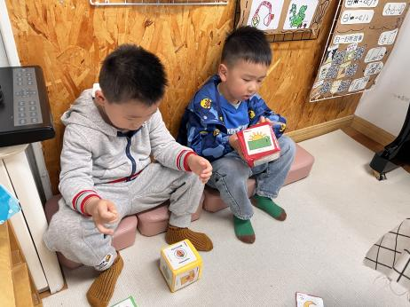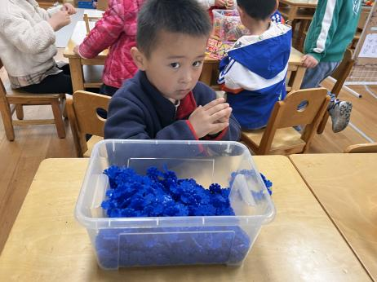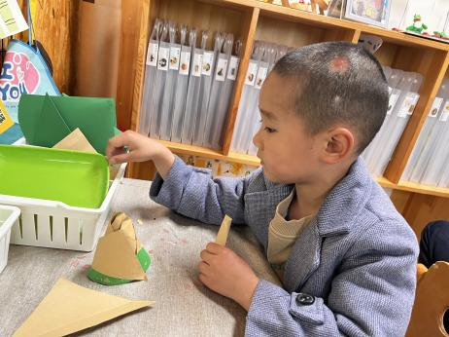

**美工区**

张浩川小朋友在玩包竹笋的游戏。

**桌面建构区**

何艺杰小朋友在用雪花片建构蜗牛。

**图书区**

王润川、杨斯彦两位小朋友在玩故事骰子。

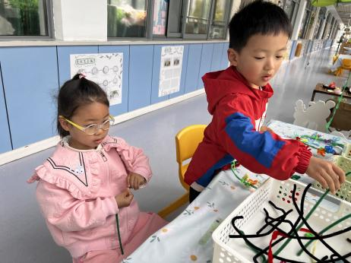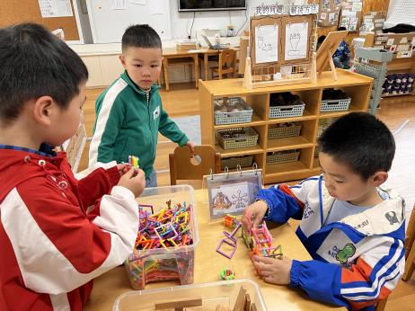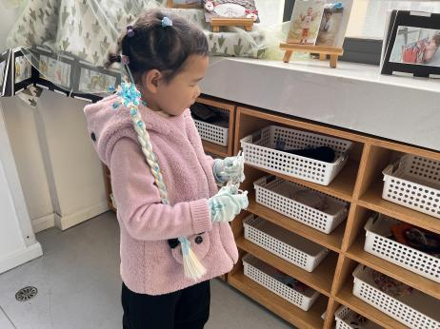

**照相馆**

袁艺晗小朋友拿着长头发在装饰自己。

**桌面建构区**

宋岱林、王熙程、易逸几位小朋友在做摩天轮。

**照相馆**

李沐妍、徐知行两位小朋友在做花环。

**3.集体活动**

这是一节有关了解美食的综合活动。美食，顾名思义就是美味的食物，不但有山珍海味，还有街边小吃、商店中的各种零食等，只要是自己喜欢的，就可以称之为美食。；美食是吃前有期待、吃后有回味的东西，美食不仅能填饱肚子，给人愉悦的味觉感受，更是一种精神享受。本次活动，我们将从孩子们喜欢的美食（主食、点心、菜肴）入手，在欣赏、交流的过程中引导孩子对各地美食产生兴趣。

生活中，孩子们经常吃到各种好吃的食物，即美食，而且每个孩子都有自己特别喜欢的几种食物，但是他们大多关注的是食物的味道，关注到食物的外形，但是他们心中没有“美食”的概念，很少从色、香、味、形等方面认识美食。中班的孩子已经能用较为清楚、完整的语句表达自己的想法，但是有时表述不够详细、完整。个别孩子羞于表达，需要不断地鼓励。

**4.户外活动**

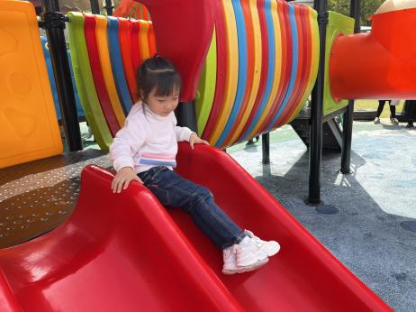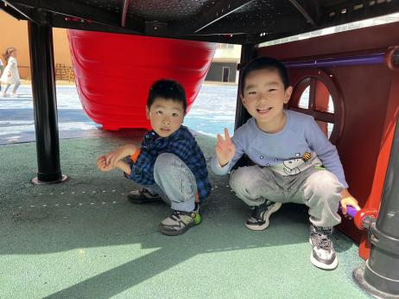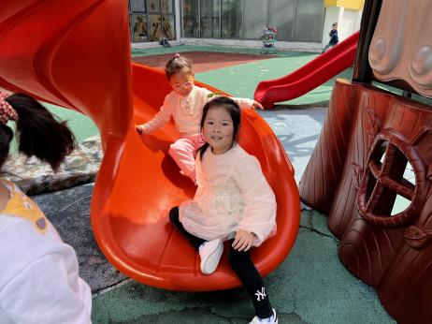

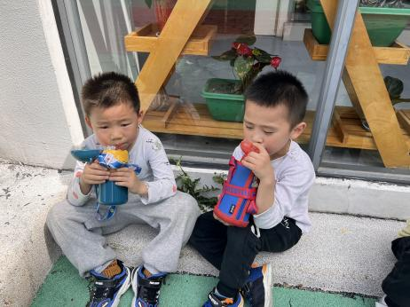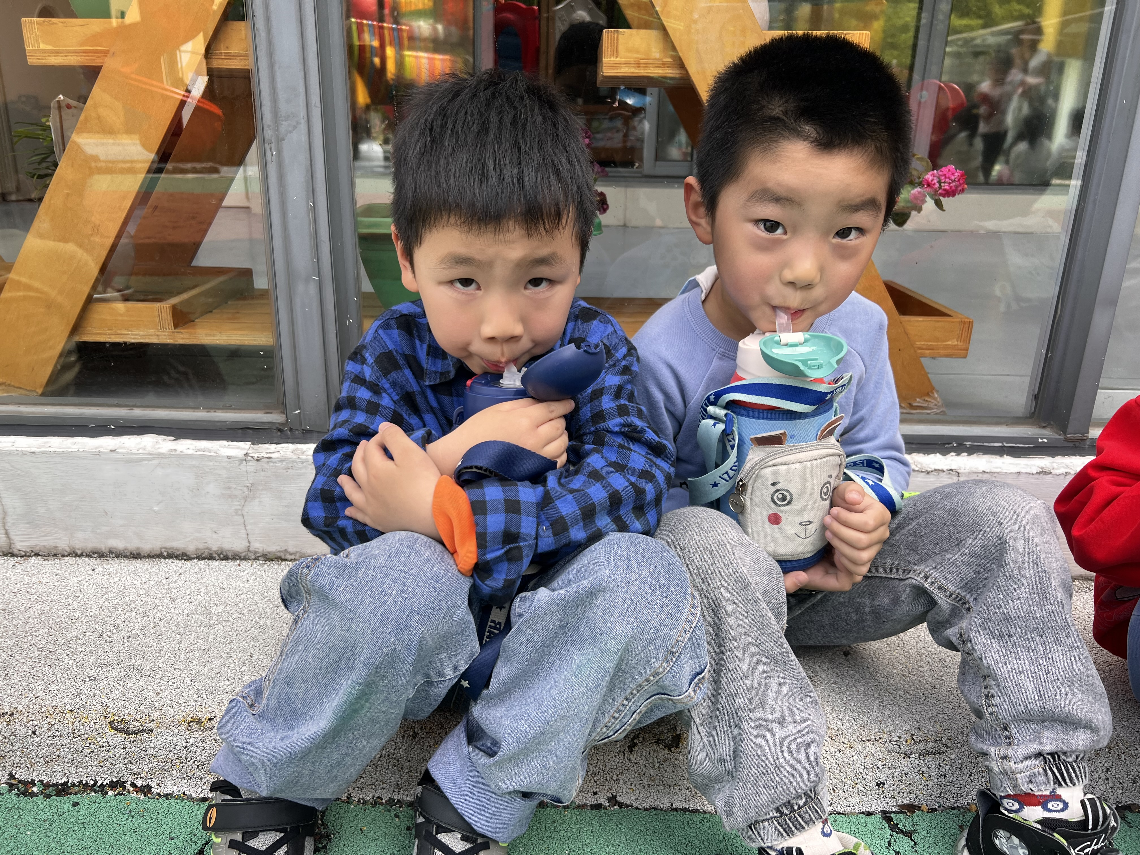

**4.生活活动**

早点：牛奶、饼干、核桃仁。午饭：花生饭、红烧土豆板栗鸡腿肉、西芹炒香干、三鲜汤。点心：红豆沙小圆子。 水果：草莓、沃柑。

**5.温馨提示**

春天的脚步越来越近，正是郊游好时候，如果大家在出去游玩时有找到小动物，如小鱼、蜗牛等小动物，可以带来放在我们的植物角哦！

另外，我们班的种植区种植的是竹子，但是最近发现竹子有些难养活，有家长有渠道弄到竹子的请单独私聊老师哦！非常感谢！